班级动态(9.19)
一、来园基本情况
来园人数：应到30人，实到27人，1人病假，2人事假。
儿童（男孩） | 今日重点关注：自主放物品，自主早点 | 儿童（女孩） | 今日重点关注：自主放物品，自主早点
王秋逸 | √ | 肖妙青 | √
纪苏晨 | √ | 嵇羽晞 | 请假
赵夏冉 | √ | 管亦星 | 请假
白新奇 | √ | 陈怡何 | √
丁载誉 | √ | 陈艺茹 | √
杨言希 | √ | 刘佩琦 | √
樊晏清 | √ | 朱柯逸 | √
邵祉琛 | √ | 胡欣芮 | √
刘与一 | √ | 李梦兮 | √
蔡镇远 | 请假 | 张心愉 | √
崔子瑜 | √ | 徐佳一 | √
陶书宇 | √ | 曹婳 | √
李一凡 | √ | 顾一冉 | √
冯子乐 | √ | 朱天文 | √
孔梓睿 | √ | 黄雅萌 | √

- 户外活动
今天孩子们在滑滑梯进行了户外游戏，他们还自发组织起来玩起来丢手绢的游戏呢！
我们在滑滑梯周边游戏。
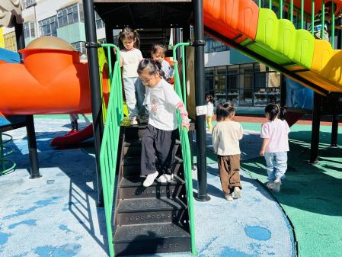 | 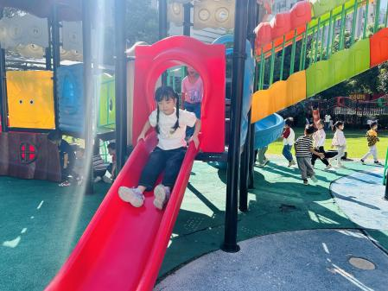 | 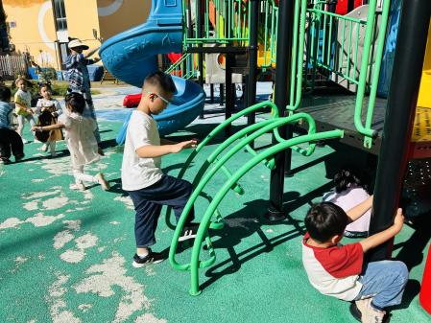
小朋友们手拉手拉成圆，一起玩丢手绢咯！
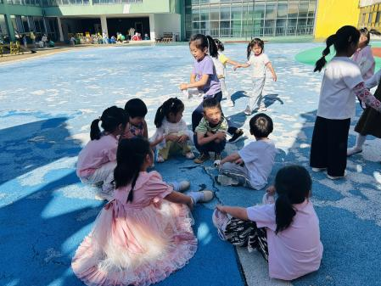 | 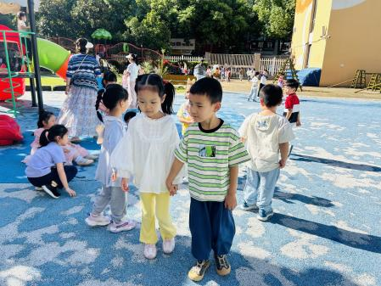 | 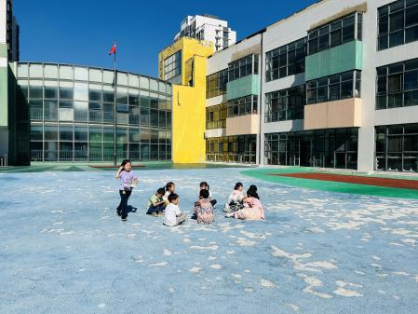

三、集体活动
社会：我是小小升旗手
国旗是一个国家的标志，是国家和民族精神的象征，举行升旗仪式是表示对国旗的尊重和热爱。当一名升旗手是一种荣誉，一件光荣而神圣的事，也是热爱祖国的一种表现。本次活动通过观察国旗、观看升旗视频、集体讨论等多种方式引导幼儿了解升旗的礼仪，争做“小小升旗手”，增强尊敬国旗、爱护国旗的责任感。
四、区域游戏
通过孩子们的讨论，本学期我们设置了建构区（地面建构、桌面建构）、美工区、自然材料区、科探区、图书区、益智区。来看看我们的游戏吧！
胡欣芮、曹婳再探索电路的秘密。 | 顾一冉、邵祉琛再玩磁汇贯通轨道玩具。 | 樊晏清、李一凡在建构乐高。
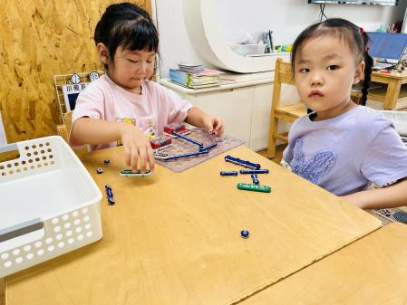 | 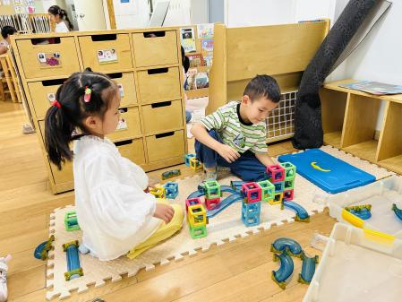 | 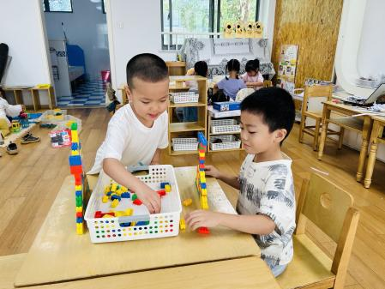
朱柯逸、崔子瑜、孔梓睿在进行七巧板拼图。 | 纪苏晨、刘佩琦、刘与一在用超轻粘土自主创作。 | 朱天文、陈艺茹在图书区玩你说我猜的游戏。
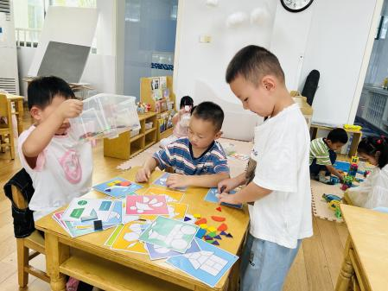 | 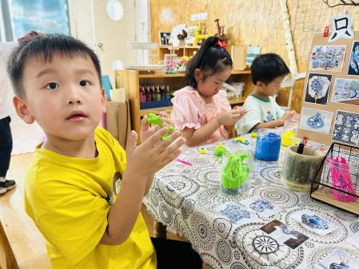 | 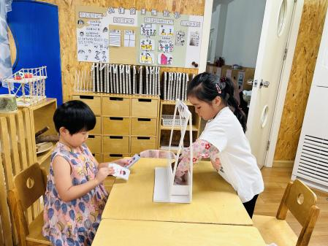

五、温馨提示
1.季节交替时节，早晚温差较大，大家早上可以提醒孩子穿上外套啦，另外，如有身体不适，建议在家好好休息，身体恢复再入园噢！

